18.05.2020r.
Fizyka klasa VIIIa
Zapiszcie temat lekcji: Fale mechaniczne .
To to zapisać trzeba do zeszytu będzie pogrubione i czerwone!!!
Jest to temat na dwie godziny lekcyjne , dzisiaj zrobicie teorię a na następna lekcja on –line :ćwiczenia i zadania

Dzisiaj nauczysz się:
- Opisywać mechanizm przekazywania drgań z jednego punktu ośrodka do drugiego
- Opisywać powstawanie fali mechanicznej
- Posługiwać się pojęciem prędkości rozchodzenia się fali
- Posługiwać się pojęciami: amplitudy, okresu, częstotliwości, prędkości i długości fali do opisu fal; wyrażać amplitudę, okres, częstotliwość, prędkość i długość fali w jednostkach układu SI
- Stosować do obliczeń związki między wielkościami fizycznymi opisującymi fale
- Analizować wykres fali, odczytywać z niego długość i amplitudę fali

- Obejrzyj film do 5.36 minuty:
https://www.youtube.com/watch?v=4LKzKRGlQgU

- Zapisz do zeszytu:
Fale to rozchodzenie się drgań.
Fale mechaniczne potrzebują sprężystego ośrodka np. wody, stali, powietrza, by móc się rozchodzić.
Źródłem fali są drgające ciała.
Fale przenoszą energię ale nie przenoszą materii.

Wielkości opisujące ruch drgający:

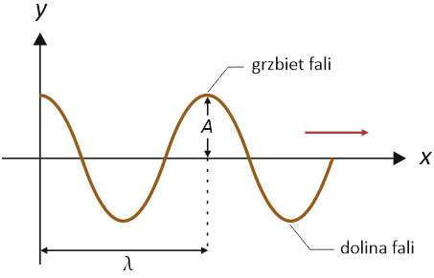
a)długość fali λ (lambda) – to odległość między jej sąsiednimi grzbietami.Jednostką jest metr.
b/ amplituda[A]-największe wychylenie z położenia równowagi,

c/ okres fali[T] -czas jednego pełnego drgania
T=$\frac{1}{f}$

c/ częstotliwość drgań [ f]–to liczba pełnych cykli w czasie 1s.

f= $\frac{1}{T}$

d/ prędkość fali- prędkość, z jaką w ośrodku rozchodzi się zaburzenie wywołane drganiami źródła fali. możemy obliczyć , dzieląc jej długość przez jej okres.

v=$\frac{λ}{T}$ lub wstawiając T=$\frac{1}{f}$, otrzymamy v=λ×f
jednostka – metr na sekundę [$\frac{m}{s}$];

- Praca domowa: naucz się i utrwal cechy fal mechanicznych i wielkości je opisujące, przeczytaj treść z podręcznika do fizyki str.171 -174. Zadań nie czytaj i nie rozwiązuj, będziemy to robić na następnej lekcji. Dzisiaj masz nauczyć się teorii!!!

Powodzenia!!!
Małgorzata Wiśniewska

